Criado por: | Henrique Abrileri
Validado por: | (Superior Imediato para validação e aprovação)
Data de Criação: | 03/11/2016
Data de Validade: | (Data de validade do procedimento)
Versão: | 1.0
Grupo Solucionador Responsável: | Field Service

- Objetivo
O objetivo desse procedimento é ter o controle de todos os equipamentos e periféricos de responsabilidade da equipe do Field Service.

- Aplicação
Todas as áreas da Empresa, incluindo todos os prestadores de serviços que tenham acesso aos ativos e ao ambiente da Empresa.

- Definições
O chamado deverá ser registrado pelo colaborador, mencionando o centro de custo no caso de troca ou defeito.

- Procedimento

  - Pressione as teclas “Windows + letra R”, será aberto o menu “Executar”, digitar \\10.1.1.8\suporte$\Gerenciamento dos Serviços de TI\Inventário e clicar em “OK”:

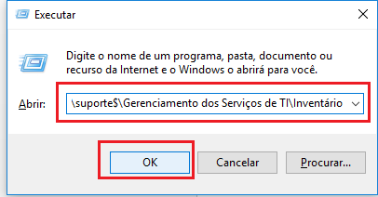

  - A pasta será aberta contendo alguns arquivos, abra o arquivo “Inventário_Máquinas_Geral.xlsx”:

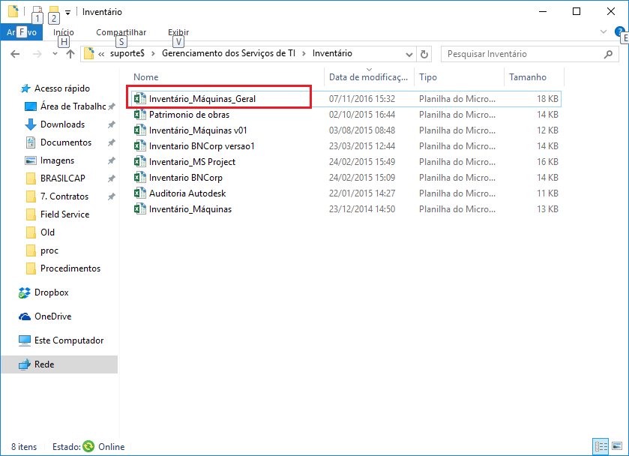

  - Preencha as informações necessárias e sempre atualize as informações mais recentes:
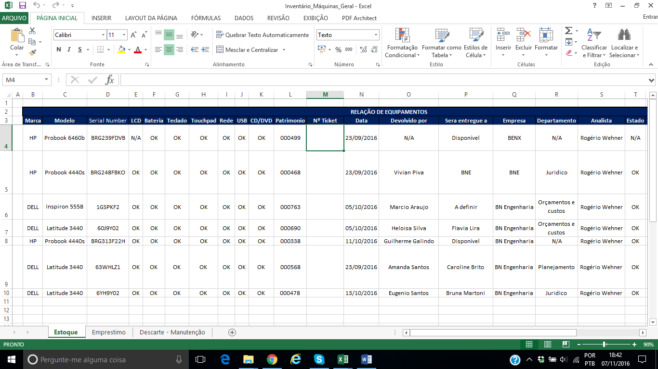

Alteração realizada | Responsável | Data

